- ISO 45001
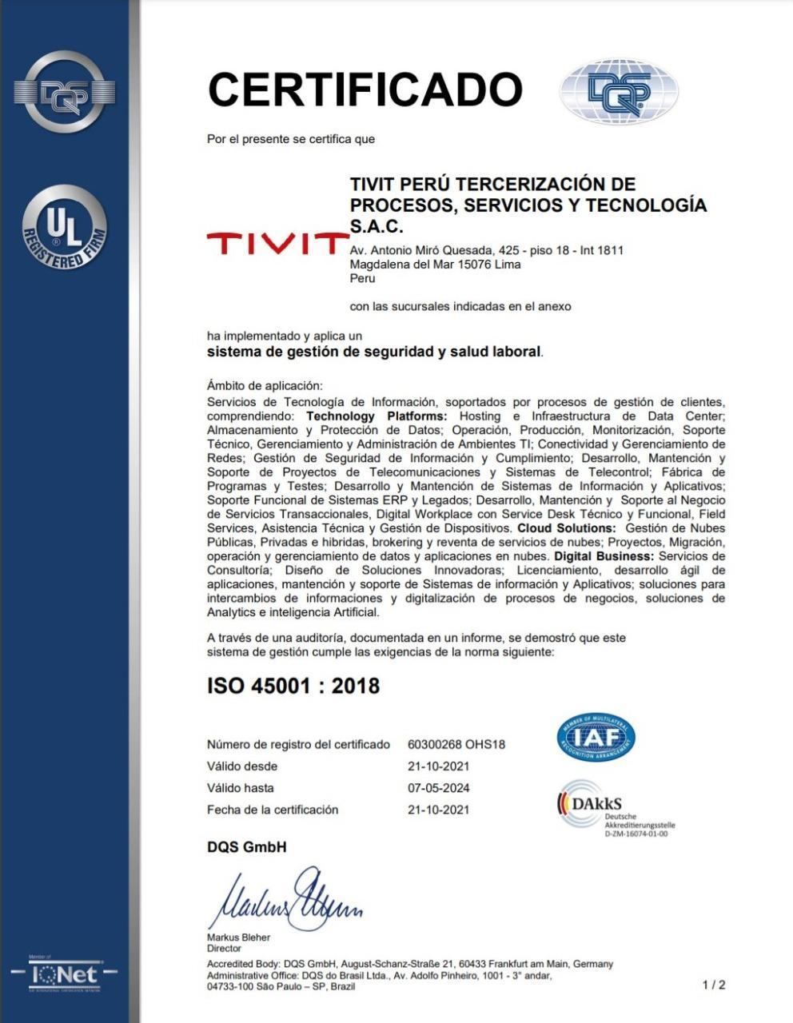
La norma ISO 45001 especifica los requisitos para un sistema de gestión de la seguridad y salud del trabajo que permite a la organización desarrollar e implementar una política y objetivos, teniendo en cuenta los requisitos legales e información sobre riesgos para la Seguridad y Salud del Trabajo.

